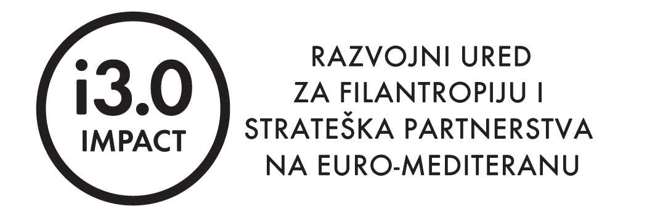

Izjavu popunjava svaka od organizacija uključenih u i3.0 Strateško partnerstvo samo za ponudu međunarodnog ponuditelja

Izjava o sudjelovanju u i3.0 Strateškom partnerstvu

Prijavu na Poziv za iskaz interesa za uključivanje u Strateška partnerstva za društveni razvoj u Hrvatskoj i Euro-Mediteranu u okviru Programa „Potencijali zajednice” i3.0 zajedno smo pripremili sa svim organizacijama:

Nazivi organizacije | Sjedište i adresa organizacije

Pročitali smo sadržaj ponude koja se podnosi Nacionalnoj zakladi na navedeni javni Poziv te ovim izjavljujemo da smo bili uključeni u pripremu ponude te smo suglasni s njom.

Naziv organizacije | Ime i prezime  odgovorne osobe | Potpis odgovorne  osobe i pečat

